МІНІСТЕРСТВО НАУКИ ТА ОСВІТИ УКРАЇНИ

Національний Авіаційний Університет

Факультет кібербезпеки, комп’ютерної та програмної інженерії

Кафедра прикладної математики

Лабораторна робота № 2

Тема: «ASCII таблиця»

Мета: закріплення роботи з циклами; початок роботи з файлами

З дисципліни «Алгоритмічні мови та програмування»

Виконав студент 118 групи:

КОСТИР Нікіта Сергійович

Прийняв старший викладач кафедри ПМ:

ШЕВЧЕНКО Андрій Костянтинович

Зміст

1. Постановка задачі 3

2. Теоретична частина 4

3. Блок-схема 5

4. Блок-схема функції print_ascii_table 6

6. Тестування 7

7. Висновок 9

8. Література 10

# 1. Постановка задачі

Створити програму, яка буде друкувати таблицю ASCII символів та їх номерів у файл, якщо користувач надав його ім’я, чи у консоль; використати цикли *while* чи *for* у коді; реалізувати введення користувача за допомогою прапорців консольної команди; створити довідку, яка буде надавати інформацію про призначення програми.

**Завдання:**

* Розробити користувацьке введення за аналогією до першої лабораторної роботи.
* Розробити функцію, яка буде друкувати таблицю ASCII символів та їх номерів у файл використовуючи цикли *for* чи *while* та аналогічну функцію, яка буде друкувати подібну таблицю в консоль, якщо користувач не використав прапорець “-f” (чи “--file”).
* Розробити довідку, яка викликається за допомогою прапорця “-h”.
* Дотримуватися правил створення комерційної програми.

# 2. Теоретична частина

* Функція **getopt** вбудованої бібліотеки **getopt** приймає декілька аргументів і повертає кортеж пару списку кортежів пар прапорців консольної команди та відповідних їм значень, якщо є, та списку елементів, що не відповідають прапорцю чи значенню прапорця.
* Функція **isfile** вбудованної бібліотеки **os** приймає шлях до об’єкту та повертає True, якщо це файл, чи False, якщо ні.
* Конструкція **with … as** використовує вбудовану функцію **open**, яка приймає декілька аргументів, таких як шлях до файлу, режим роботи з файлом та кодування, для відкриття файлу та записує буферизованний текстовий потік в змінну.
* Користувацька функція **print_ascii_table** приймає буферизованний текстовий потік зі стандартнім значенням *None*, натуральне число, яке позначає кількість стовпців, і записується в змінну *columns* та натуральне число, яке позначає порядок початкового елемента. Вона вираховує кількість рядків та стовпців відповідно до наданих значень і друкує таблицю символів ascii в файл, якщо наданий, чи консоль використовуючи два цикли *while*, один вкладений в інший, і замінює деякі символи пробілом за допомогою *if*, якщо файл не був наданий, що гарантує коректне відображення таблиці в консолі, та повертає 0, якщо закінчила роботу.

# 3. Блок-схема

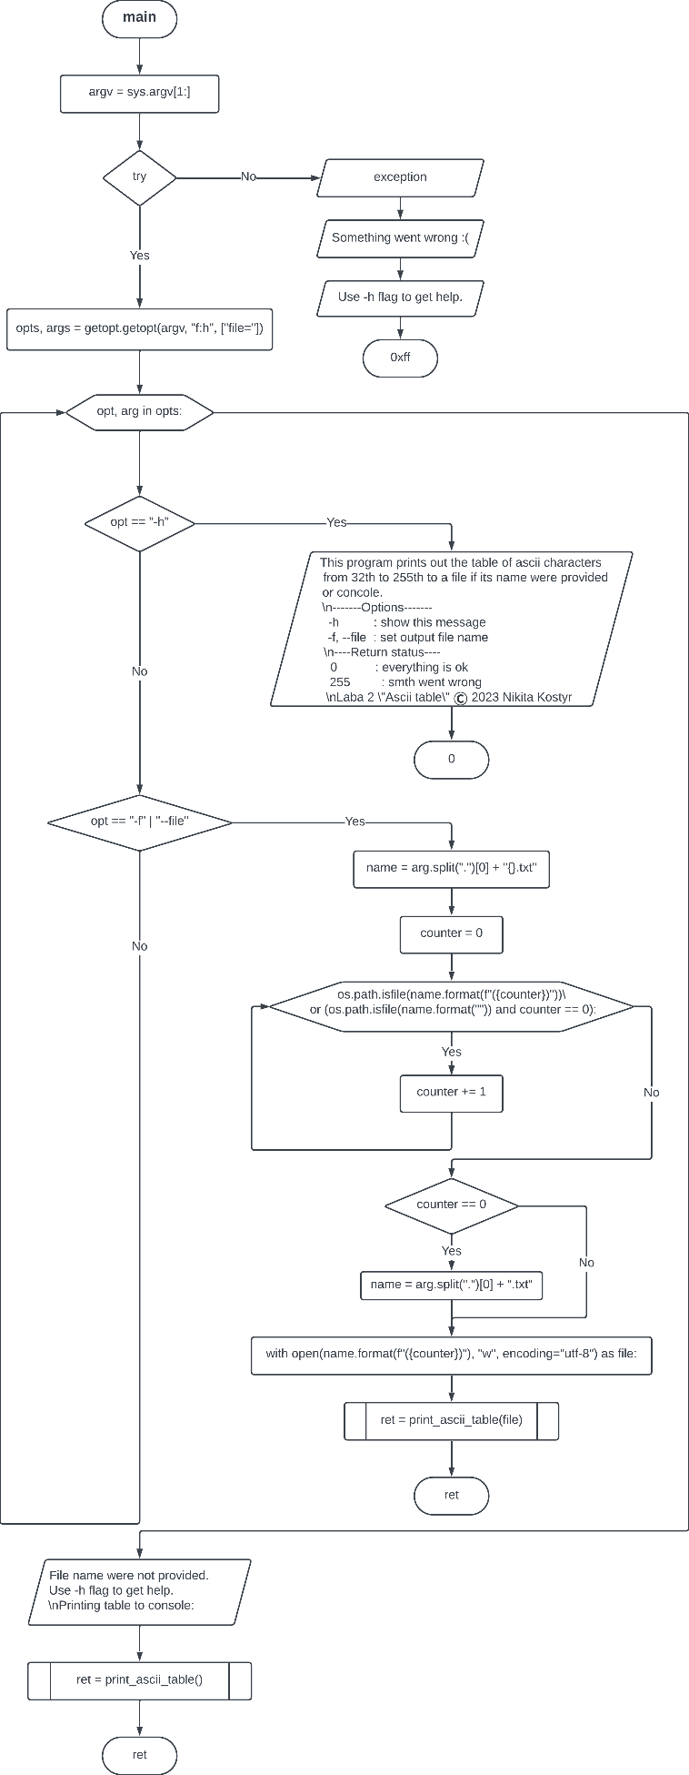

# 4. Блок-схема функції print_ascii_table

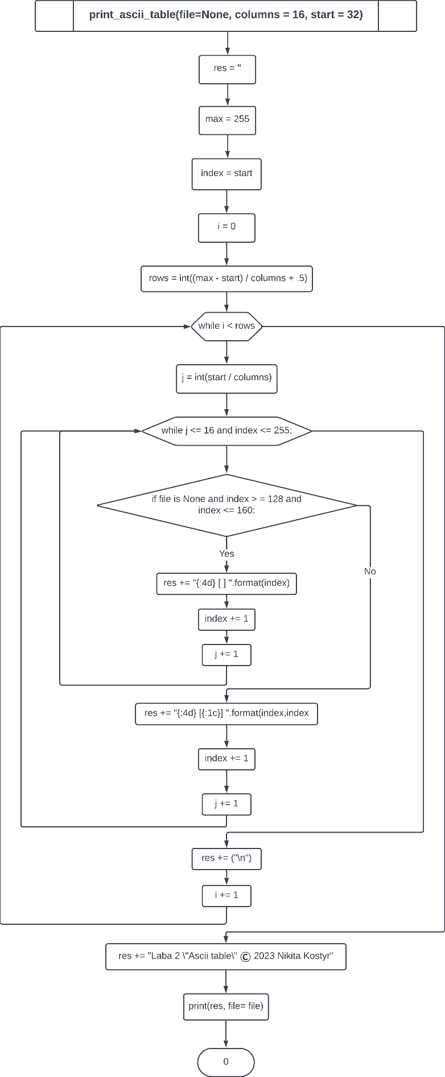

# 6. Тестування

**Друк в консоль:**

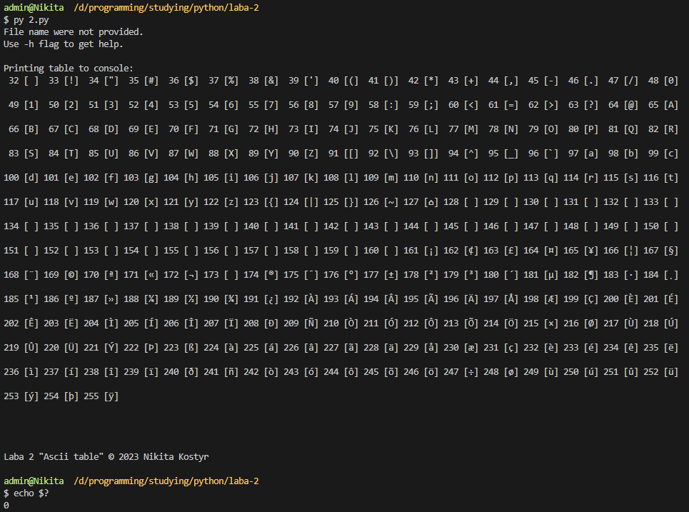

**Запис до файлу:**

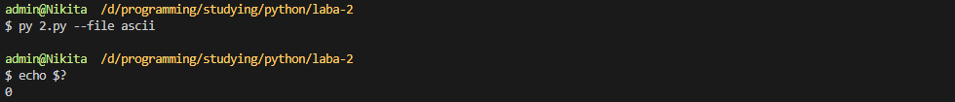

В папці з’явився новий файл з заданою назвою:

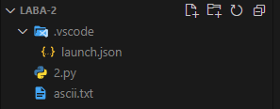

При спробі створити файл з таким же ім’ям, створюється файл з порядковим номером:

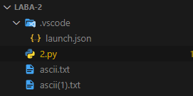

# 7. Висновок

Під час виконання цієї лабораторної роботи я закріпив отримані знання про цикли в мові Python, ознайомився з основами роботи з файлами та навчився практично застосовувати набуті знання.

# 8. Література

1. Офіційна документація Python | Вбудована бібліотека getopt [Електронний ресурс] – Режим доступу до ресурсу:   
   <https://docs.python.org/3/library/getopt.html>.
2. Офіційна документація Python | Функція isfile модуля path вбудованої бібліотеки os [Електронний ресурс] – Режим доступу до ресурсу: <https://docs.python.org/3/library/os.path.html#os.path.isfile>.
3. Офіційна документація Python | Оператор with [Електронний ресурс] – Режим доступу до ресурсу: <https://docs.python.org/3/reference/compound_stmts.html#the-with-statement>
4. Офіційна документація Python | Вбудована функція open [Електронний ресурс] – Режим доступу до ресурсу: <https://docs.python.org/3/library/functions.html#open>